Rallye Lecture Cycle 3 | Gus veut un dromadaire  Perrine Joe (éditions Lire C’est Partir) |  | 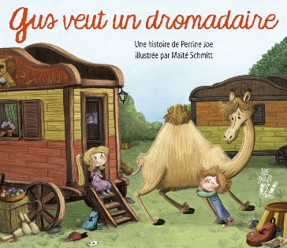
1 - Au début de l’histoire, pourquoi Gus part-il de chez lui ?  a) Car il va acheter un dromadaire.  b) Car sa mère refuse de prendre un dromadaire.  c) Car il va présenter son exposé sur les dromadaires à l’école. |  | 6 - Qui est Judith ?  a) Judith est une copine de Gus.  b) Judith est la sœur de Gus.  c) Judith est la jument de Gus.
2 - Comment s’appelle la voisine de Gus ?  a) Elle s’appelle madame Fêlé.  b) Elle s’appelle madame Perché.  c) Elle s’appelle madame Dérangé. |  | 7 - Quel est le métier de Bloups ?  a) Bloups travaille dans un cirque.  b) Bloups est vétérinaire.  c) Bloups élève des animaux.
3 - Que lui propose-t-elle ?  a) D’aller faire un tour au zoo.  b) D’aller à l’animalerie.  c) D’aller habiter dans le désert. |  | 8 - Que propose-t-il à Gus ?  a) De venir travailler avec lui.  b) De l’emmener un voyage.  c) De lui prêter un dromadaire.
4 - Où se rend alors Gus ?  a) Il va chez son maître.  b) Il va chez l’épicier.  c) Il va chez son papi. |  | 9 - Comment le dromadaire se comporte-t-il avec Gus ?  a) Il joue beaucoup avec Gus.  b) Il est agressif avec Gus.  c) Il n’écoute pas Gus.
5 - Pourquoi Gus ne veut pas rester ?  a) Car l’homme sent mauvais.  b) Car les animaux sont pénibles.  c) Car la maison est trop petite. |  | 10 - Que propose sa mère à Gus à la fin de l’histoire ?  a) D’adopter un dromadaire.  b) De partir en vacances dans le désert.  c) D’aller au cirque.

Rallye Lecture Cycle 3 |  |  |  |  | Gus veut un dromadaire  Perrine Joe (éditions Lire C’est Partir)
CORRECTION
1 - Au début de l’histoire, pourquoi Gus part-il de chez lui ?  b) Car sa mère refuse de prendre un dromadaire. |  |  |  |  |  |  | 6 - Qui est Judith ?  a) Judith est une copine de Gus.
2 - Comment s’appelle la voisine de Gus ?  b) Elle s’appelle madame Perché. |  |  |  |  |  |  | 7 - Quel est le métier de Bloups ?  a) Bloups travaille dans un cirque.
3 - Que lui propose-t-elle ?  c) D’aller habiter dans le désert. |  |  |  |  |  |  | 8 - Que propose-t-il à Gus ?  c) De lui prêter un dromadaire.
4 - Où se rend alors Gus ?  c) Il va chez son papi. |  |  |  |  |  |  | 9 - Comment le dromadaire se comporte-t-il avec Gus ?  c) Il n’écoute pas Gus.
5 - Pourquoi Gus ne veut pas rester ?  b) Car les animaux sont pénibles. |  |  |  |  |  |  | 10 - Que propose sa mère à Gus à la fin de l’histoire ?  b) De partir en vacances dans le désert.
Question | 1 | 2 | 3 | 4 |  | 5 |  | 6 | 7 | 8 | 9 | 10
Points | 1 | 1 | 1 | 1 |  | 1 |  | 1 | 1 | 1 | 1 | 1

